第五章 热和能
Ｋ
1．物体的________用温度表示，常用温度计是利用________________的性质制成的。它的刻度是把________的温度规定为0度，把1标准大气压下________的温度规定为100度，用这种方法规定的温度称为________。人的正常体温是________℃，读作________。
2．分子动理论的内容：①____________________；②____________________；③____________________。
3．在热传递过程中，物体吸收或放出热的多少叫做________，其国际单位是________。这个物理量主要描述热传递过程中________转移的多少。
4. 温度与质量均相同的水和煤油，如果让它们吸收相等的热量，则______升高的温度多。如果让它们升高相同的温度，______需要吸收的热量多。为了研究不同物质的这种特性，在物理学中引入了________这个物理量。
5．水的比热容是4.2×10³焦/(千克·℃)，读作__________________________，它表示的意思是__________________________________________________________________。 利用水的比热容大的这一特性，可以用水来作__________，沿海地区因水域大，所以气温变化没有内陆地区__________。
6．物体内大量分子的________________叫做热运动。分子运动而具有的能量叫做________________，分子由于相互作用而具有的能量叫做________，物体内______________________________，叫做物体的内能。内能的单位是________。
7．夜晚，当小天体进入稠密的大气层时，燃起了熊熊大火，这是通过________的方法改变了它的内能，这就是我们看到的流星。流星坠落在小湖泊中，温度很快降低了，这是通过________的方法改变了它的内能。
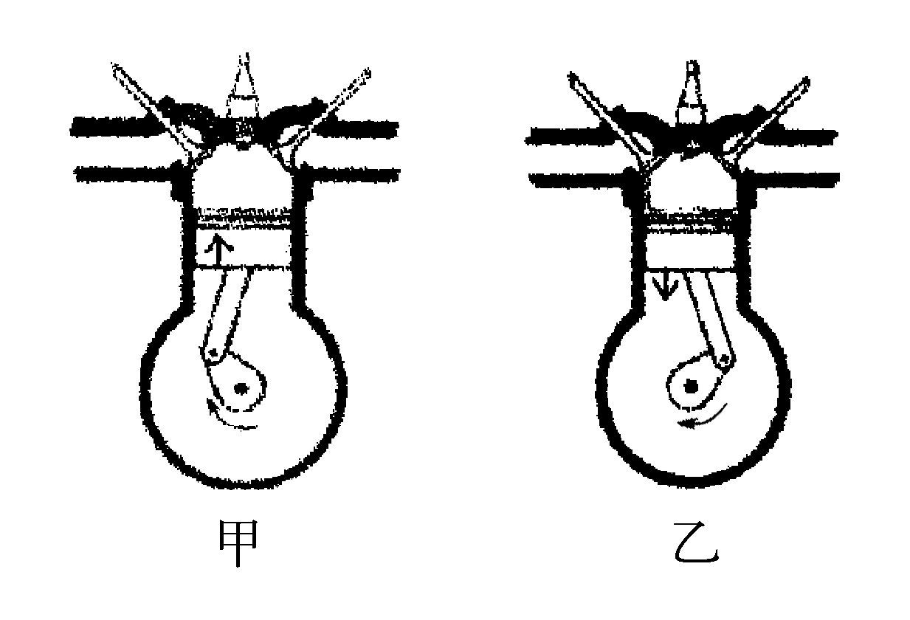
第8题图

8．内燃机一个工作循环中曲轴转动________周，有________个冲程，对外做功______次。如图所示，甲、乙两图所示的是内燃机一个工作循环中的两个冲程，甲图是______冲程，能量转化的过程是__________________；乙图是______冲程，能量转化的过程是__________________。
9．(1)物质从________态变为________态叫做熔化，此过程要________(吸/放)热。
(2)物质从__________态变为__________态叫做汽化，此过程要__________(吸/放)热。汽化分__________和__________两种方式；物质从__________态变为__________态叫做液化，此过程要__________(吸/放)热。液化的两种方法是__________和__________。
①液体蒸发的快慢与__________________、__________________、__________________和__________________等因素有关。
②液体沸腾时温度__________，液体__________时的温度叫沸点，在标准大气压下水的沸点是__________℃。
(3)固体从__________态直接变为__________态叫做升华，此过程要__________(吸/放)热；气体从__________态直接变为__________态叫做凝华，此过程要__________(吸/放)热。
10．计算热量常用的公式有__________和__________。
Ｋ
1．摄氏温标规定，在标准大气压下，沸水的温度为( )
A．120℃ B.100℃ C.90℃ D.80℃
2．在四冲程汽油机的一个工作循环中，机械能转化为内能的是( )
A.吸气冲程 B.压缩冲程 C.做功冲程 D.排气冲程
3．如图所示的现象中，属于汽化的是( )
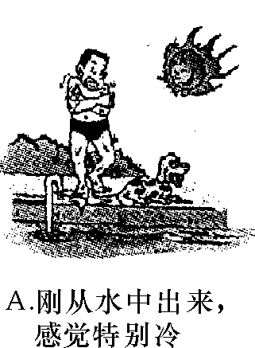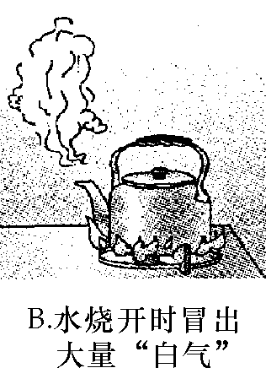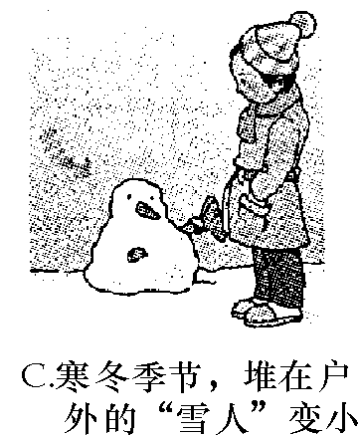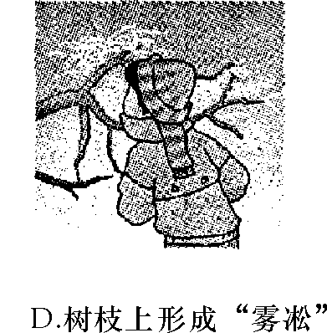
4．吸烟者“吞云吐雾”时会波及周围人群，这是由于分子在不停地做______________运动造成的。汽车的发动机选用水做冷却剂，主要是由于水的比热容较________________的缘故．烈日下，操场上单杠的湿度会升高，这是通过________________的方式改变其内能的。
5．查表可知，铜的比热容为__________焦/(千克·℃)，若质量为5千克的铜块，温度升高10℃，则需吸收__________焦的热量。表中所示的四种物质，若质量相等，且各自所放出的热量相等，则降低温度最少的是__________(填写物质名称)。
6．质量为2千克的水温度升高了50℃，求水吸收的热量Q_{吸}。,
比热容：焦/(千克·℃)
煤油2.1×10³ | 铝0.90×10³
水4.2×10³ | 铜0.39×10³
知识梳理答案
1．冷热程度 液体的热胀冷缩 冰水混合物 沸水 摄氏温度 37 37摄氏度
2．①物体是由分子组成的 ②分子在不停地做无规则运动 ③分子间存在相互作用力
3．热量 焦耳 能量 4.煤油 水 比热容 5.4.2×10³焦每千克摄氏度 质量为1千克的水，温度升高(或降低)1℃，需要吸收(或放出)的热量为4.2×10³焦 冷却剂 显著 6.无规则运动 分子动能 分子势能 所有分子具有的分子动能和分子势能的总和 焦耳 7.做功 热传递 8.2 4 1 压缩 机械能转化为内能 做功 内能转化为机械能 9.(1)固 液 吸 液 固 放 (2)液 气 吸 蒸发 沸腾 气 液 放 加压 降温 ①液体的温度 液体的表面积 液体周围空气流速 液体的种类 ②不变 沸腾 100 (3)固 气 吸 气 固 放 10.Q＝cm△t Q＝mq

第五章 热和能
基础训练
1.B 【解析】 标准大气压下，沸水的温度为100℃，故选B。
2.B 【解析】 压缩冲程活塞向上运动，压缩燃料混合物对其做功，所以将机械能转化为内能，故选B。
3.A 【解析】 游泳的人刚从水中出来，身上沾有水，水分蒸发时要吸热，所以感到冷，蒸发是汽化的一种，A符合题意；水烧开时，水吸热沸腾，沸腾是一种剧烈的汽化现象，汽化形成的水蒸气上升到空气中遇冷液化，形成“白气”，B不符合题意；“雪人”是固态的，变小是变为了水蒸气消散在空气中，固态直接变为气态是升华，C不符合题意；“雾凇”是固态的，是空气中的水蒸气遇冷形成的，气态直接变为固态是凝华，D不符合题意。故选A。
4.无规则 大 热传递 【解析】 只要有人在房间里吸烟，由于烟分子在空气中进行不停地无规则运动，一会儿房间就会充满烟味，这是分子的扩散现象；因为水的比热容大，所以水每升高1℃所吸收的热量就大，发动机的热量被水吸收就不至于温度太高，所以用水作冷却剂；操场上的单杠是金属的，是热的良导体，在烈日的照射下，会吸收太阳传递的热量温度升高，内能增加。
5.0.39×103 1.95×104 水 【解析】由题表可知，C铜＝0.39×103焦/(千克·℃)，由Q＝cmΔt得，Q吸＝C铜mΔt＝0.39×103焦/(千克·℃)×5千克×10℃＝1.95×104焦，由题表可知，水的比热容最大，相同质量的物质放出相同热量时，水降低的温度最少。
6.4.2×105焦 【解析】 由Q＝cmΔt得，Q吸＝C水mΔt＝4.2×103焦/(千克·℃)×2千克×50℃＝4.2×105焦。

